SAINT-GOBAIN ISOVER G+H AG | LADENBURG

Nachträglich dämmen mit System
Dachmodernisierung aus einer Hand
Nach wie vor verbrauchen viele Häuser mehr Energie als eigentlich nötig – selbst bei niedrigen Preisen ein unnötiger Kostentreiber. Dies liegt meist an nicht vorhandener oder nicht ausreichender Dämmung. Daher ist es sinnvoll, gegenzusteuern und durchdacht zu dämmen. Wichtig: Besser auf Systeme setzen, als alle Komponenten einzeln zu kombinieren.

Ladenburg, 10. Mai 2016 (tdx) – Haushalte wenden einen Großteil ihrer Energie für Heizung und Warmwasserbereitung auf. Allerdings geht oftmals ein Teil der Heizwärme durch Dach oder Fassade verloren. Ursächlich ist eine zu schwache Dämmung. Daher ist es ratsam die vorhandene Dämmung zu optimieren. So können sowohl die Verluste als auch der Wärmebedarf reduziert werden. Allerdings gibt es bei der Kombination von Dämmstoff und -maßnahme einige Dinge zu beachten. Bewährt hat sich der Einsatz kompletter Dämmsysteme, wie beispielsweise von ISOVER.

Dachdämmung bringt spürbare Verbesserung

Besonders die Dämmung des Daches verspricht merkliche Einsparungen, denn über ein schlecht gedämmtes Dach entweicht bis zu 30 Prozent Wärme. Dabei lassen sich drei Dämmarten unterscheiden: Aufsparrendämmung, Untersparrendämmung und Zwischensparrendämmung. Die Modernisierung kann entweder von innen oder von außen erfolgen. Dabei ist eine Dämmung von innen immer dann sinnvoll, wenn die Dachkonstruktion frei zugänglich ist, neue Wohn- oder Nutzflächen geschaffen werden sollen und die Dacheindeckung intakt ist. Sind dagegen bereits ausgebaute Wohnräume vorhanden, bietet sich die Dämmung von außen an, da hierbei keine Innenbekleidung abgerissen werden muss. Der große Vorteil: Sowohl die Bauarbeiten selbst als auch der unweigerlich damit verbundene Schmutz bleiben draußen. Generell unverzichtbar ist die Anbringung einer Dampfbremse. Sie verhindert, dass kondensierter Wasserdampf in die gesamte Dachkonstruktion und auch den Dämmstoff gelangt und diese beschädigt. Die Verlegung der Folie muss allerdings sorgfältig und ohne Risse oder Durchstoßungen, also luftdicht, erfolgen.

Unabhängig von der baulichen Lösung ist es sinnvoll, die benötigten Produkte von einem Hersteller zu nutzen. Diese sind in der Regel exakt aufeinander abgestimmt, was für optimale Ergebnisse sowohl beim Einbau als auch beim Dämmerfolg sorgt. ISOVER bietet mit seinen Systemen vom Dämmstoff, über die Dampfbremse bis zum Klebematerial alles aus einer Hand. Bauherren können zwischen Mineralwolle, PIR oder Holzweichfaser wählen. Das Vario® System umfasst alle notwendigen Produkte rund um die Luftdichtheit und Abdichtung. Und mit Vario® Xtra lässt sich, dank patentierter Klettfunktion, die Klimamembran einfach unter den Sparren anheften. Klarer Vorteil gegenüber der Tacker-Variante: es entstehen keine Löcher in der Abdichtung. Zudem ist dadurch die Membran für Korrekturen wieder ablösbar.

Nachträgliches Dämmen ist förderfähig

Um finanzielle Mittel effizient einzusetzen, sollte bei einer ohnehin anstehenden Sanierung auch gleich an die Dämmung gedacht werden. Modernisierer können durch das Zusammenfassen verschiedener Maßnahmen an einem Gebäudeteil, zum Beispiel die Sanierung von Mängeln an der Dacheindeckung mit der Dachdämmung, unterm Strich Geld sparen. Zugleich stehen verschiedene Fördermitteltöpfe, beispielsweise des Bundesamts für Wirtschaft und Ausfuhrkontrolle (BAFA), zur Verfügung. Auf Antrag können zum Beispiel Zuschüsse für die Vor-Ort-Beratung bezüglich einer energetischen Sanierung in unterschiedlichen Höhen zugewiesen werden. Des Weiteren können sich Modernisierer an ihre Hausbank wenden, um Förderangebote der Kreditanstalt für Wiederaufbau (KfW-Bankengruppe) zu beantragen. Diese bietet zinsgünstige Kredite, Zuschüsse und Baubegleitung für die energetische Sanierung eines Bestandsgebäudes an. Wer Fördermaßnahmen in Anspruch nehmen möchte, sollte sich vor Beginn der Sanierung über die jeweiligen Förderbedingungen informieren. Häufig muss der Förderantrag vor Beginn der Arbeiten gestellt werden.

Weitere Informationen sind online unter www.isover.de erhältlich.

Pressekontakt:
SAINT-GOBAIN ISOVER G+H AG
Dr. Albert-Reimann-Straße 20
68526 Ladenburg
www.isover.de

Ansprechpartner:
Thorben Künzler
Telefon: +49 (0) 621 / 4701-651
E-Mail: thorben.kuenzler@saint-gobain.com

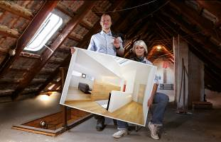
BU Titelbild: Die Dämmung des Dachs ist eine sehr effiziente Methode, um Wärmeverluste zu verringern. Dabei kann vom Inennraum aus zwischen und unter den Sparren gedämmt werden. Bild: tdx/SAINT-GOBAIN ISOVER

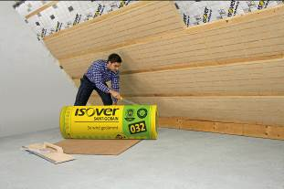
BU: Bevor das Dachgeschoss ausgebaut wird, sollte gedämmt werden. Wer dabei auf hochwertige Dämmprodukte setzt, kann langfristig Heizkosten einsparen. Bild: tdx/SAINT-GOBAIN ISOVER

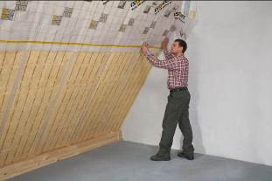

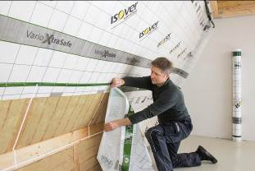
BU: Die Dampfbremse wird üblicherweise an die Sparren getackert. Die so entstehenden Löcher in der Folie können begünstigen, dass Feuchtigkeit in Dämmmaterial und Sparren eindringt. Die Klett-Variante Vario® Xtra von ISOVER hingegen vermeidet eben diese Tackerlöcher und minimiert damit das Feuchtigkeitsrisiko. Bilder: tdx/SAINT-GOBAIN ISOVER
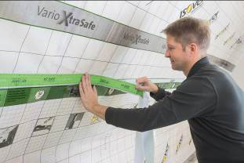
BU: Die Dampfbremse muss meist aus mehreren Folienstücken zusammengesetzt werden. Die dadurch entstehenden Kanten werden mit einem zuverlässigen Tape abgeklebt, damit auch hier das Eindringen von Feuchtigkeit verhindert werden kann. Bild: tdx/SAINT-GOBAIN ISOVER

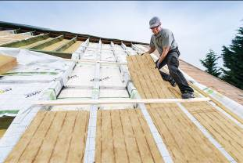
BU: Eine nachträgliche Dachdämmung von außen empfiehlt sich, wenn bereits ausgebaute Wohnräume vorhanden sind oder ohnehin Sanierungsarbeiten, beispielsweise aufgrund von Mängeln in der Dacheindeckung, anstehen. Bild: tdx/SAINT-GOBAIN ISOVER

